ПРИЗНАКИ ДИСФУНКЦИОНАЛЬНОЙ (негармоничной) СЕМЬИ:
• Отрицание проблем и поддержание иллюзий.
• Замороженность правил и ролей (жесткая система «долженстований» и требований)
• Конфликтность во взаимоотношениях (повторяющиеся, неконструктивные ссоры и скандалы, позволяющие сбросить эмоциональное напряжение, но не решающие проблему в корне)
• Все скрывают секрет семьи и поддерживают фасад псевдоблагополучия
• Склонность к полярности чувств и суждений
• Закрытость системы
• Абсолютизирование воли, контроля.
• Воспитание в дисфункциональной семье подчиняется определенным правилам. Вот некоторые из них: взрослые — хозяева ребенка; лишь взрослые определяют, что правильно, что неправильно; родители держат эмоциональную дистанцию; воля ребенка, расцениваемая как упрямство, должна быть сломлена и как можно скорее.
• Саморазрушающее поведение одного, или нескольких членов семьи (алкоголизм, наркомания, суицидальные тенденции и т.д.)
• Запрещается (косвенно или явно) открыто выражать свои чувства (чаще всего негативные: злость недовольство, «нельзя проявлять злость к родителям», «мужчина не имеет права злиться на жену»)
• Невозможны прямые, честные коммуникации (личные проблемы замалчиваются)
• Члены семьи редко проводят свободное время вместе
• Запрещается менять свою роль в семейной системе: нельзя из ребенка стать взрослым, из больного стать здоровым, из неудачника стать успешным и т.д.
Клубы отделения САиР,
которые помогут Вам повысить психологическую грамотность и развить в себе осознанную целеустремленность

«Орхидея» - группа личностного роста, первый и третий понедельник месяца в 18.00
«Родительский университет» действует с целью повышения и развития родительской компетентности. Четвертый четверг месяца в 18.00.
«Надежда» - для семей, находящихся в трудной жизненной ситуации. Каждый третий четверг в 18.00.
Встречи проводятся по адресу:
г. Гомель, ул. Портовая, 14

по вопросам бесплатной юридической, информационной, консультационной и психологической помощи
Центр социального обслуживания населения Центрального района г. Гомеля
Г. Гомель, ул. Портовая 14
Отделение первичного приема, информации, анализа и прогнозирования - кабинет №1,
тел.34-57-42
Отделение социальной адаптации и реабилитации - кабинет № 4
тел. 34-57-44
Запись на прием к юристу -34-57-39


170

Учреждение
«Центр социального обслуживания населения Центрального района г. Гомеля»
Отделение социальной адаптации и реабилитации

ЦЕННОСТЬ
семьи

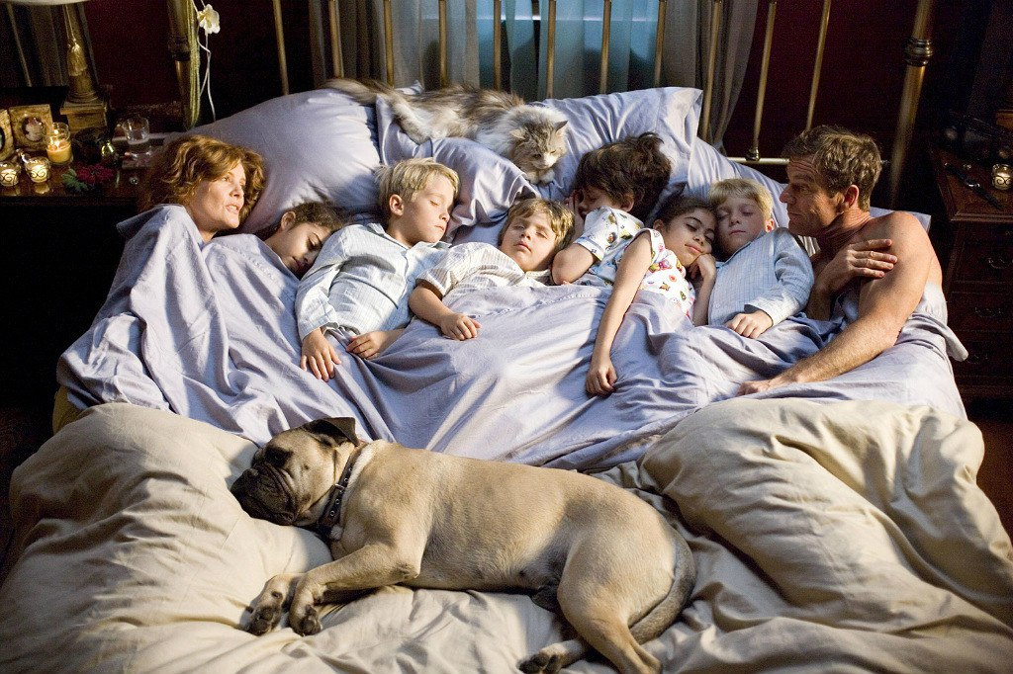

Жена создает климат, а муж делает погоду.
Аминадав Шполянский
Семья — это та первичная среда, где человек должен учиться творить добро.
Василий Сухомлинский

Запись на прием к психологу
34 57 44
Семья — ценность общества и поэтому имеет наибольшее влияние на психологическое, а часто и физическое здоровье, счастье и благополучие ее членов, воспитание детей, в семье получают первые и самые стойкие представления обо всех аспектах частной и общественной жизни, нравственные ценности, модели поведения, и тому подобное.
Семья и общество взаимосвязаны между собой. С одной стороны в семью проникают проблемы общества. Существующие в обществе социальные нормы и культурные образцы задают определённые эталоны представлений о том, какими должны быть муж и жена по отношению друг к другу и по отношению к родителям друг к друга, отец и мать по отношению к детям, дочь и сын по отношению к родителям.
С другой стороны семья воздействует на отношения в обществе, влияет на различные социальные процессы. Потому что каждый член семьи входит в различные социальные группы (учебные, профессиональные, группы по интересам, спортивные, политические и т.д.) и представляет в этих группах либо интересы своей семьи, либо свои собственные взгляды, которые сформировались в семье.
Любая семья создаётся с целью удовлетворения каких-то значимых для её членов потребностей, которые впоследствии дополняются общесемейными потребностями и общественными. При этом в качестве ведущей деятельности семьи правомерно рассматривать деятельность по сохранению, развитию, преобразованию и передаче последующим поколениям определённых ценностей, которые на субъективном уровне выступают как ценностные ориентации семьи.
Нормально функционирующие семьи – это те семьи, которые используют правила, способствующие росту и изменениям каждого члена семьи и всей семейной группы в целом.

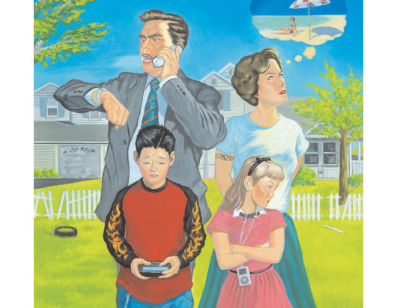
Дисфункциональные семьи – это закрытые семейные системы, в которых присутствуют жесткие правила поведения и закрепленные роли за каждым членом семьи, которые с течением времени не меняются, проблемы из семьи не выносятся и не решаются, посторонним людям тяжело попасть внутрь такой системы. Это семьи, в которых функционирование в одной или нескольких областях нарушено, вследствие чего заблокированы потребности членов семей в росте, изменениях и самоактуализации.
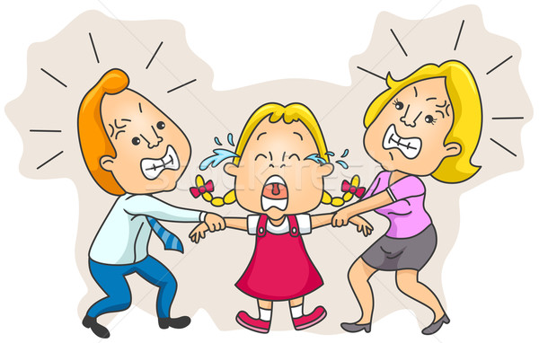
В таких семьях часто блокируются актуальные потребности членов семьи, имеющих самый низкий социальный статус (чаще всего это дети, подростки, пожилые люди), и у них возникают какие-либо заболевания (соматические, психосоматические или психические расстройства).
Разумеется, имеют большое значение отягощенная наследственность, органическое заболевание головного мозга, конституционная слабость внутренних органов и систем.
Человек становится «носителем симптома», который позволяет удерживать старые сложившиеся отношения между членами семьи. Например, если родители близки к разводу и последующему расставания, в дисфункциональной семье, непременно заболеет ребенок, болезнь которого будет с новой силой объединять супругов. У них появится новый, внешний, стимул быть вместе. Душевности в отношениях может не появиться, но физически и номинально семья будет сохранена.
ПОСЛЕДСТВИЯ И РИСКИ:
Воспитание в дисфункциональной семье формирует у детей психологические особенности, которые способствуют появлению сложностей в межличностном взаимодействии. В последствие, во взрослой жизни, могут проявиться сложности в социальной адаптации, установлении близких, подлинных отношений с другими, сложности с доверием, неуверенность в себе и своих возможностях, высокий риск формирования невротических расстройств, разного рода зависимостей и т.д.

